Что следует предпринять сразу после свершившегося факта предложения или вымогательства взятки?
- уведомить представителя нанимателя, органы прокуратуры или другие государственные органы об обращения лиц в целях склонения к совершению коррупционных правонарушений, в том числе предложение и вымогательства взятки (ст. 9 Федерального закона от 25.12.2008 № 273-ФЗ «О противодействии коррупции»);
- при получении гражданским служащим предложения о совершении коррупционного правонарушения незамедлительно при первой возможности представить на имя представителя нанимателя уведомление о склонении к коррупционному правонарушению.
Ответственность за получение, дачу взятки, посредничество во взяточничестве
наступает независимо от времени получения должностным лицом взятки - до или после совершения им действий (бездействия) по службе в пользу взяткодателя или представляемых им лиц, а также независимо от того, были ли указанные действия (бездействие) заранее обусловлены взяткой или договоренностью с должностным лицом о передаче за их совершение взятки. (статья 290, 291, 291.1 Уголовного кодекса Российской Федерации).
Для предупреждения негативных последствий следует уделять внимание манере своего общения с коллегами, представителями организаций, гражданами, воздерживаться от употребления слов, выражений и жестов, которые могут быть восприняты окружающими как просьба (намек) о даче взятки


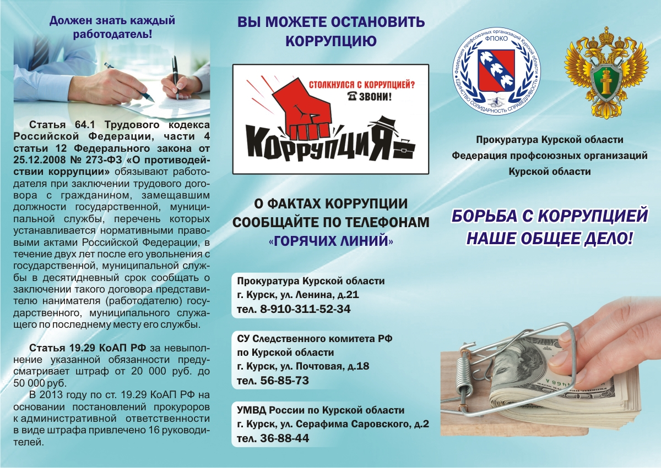
Предлагаем информировать органы прокуратуры о ставших известными фактах коррупции, несоблюдения государственными служащими, иными лицами ограничений, запретов и обязанностей, установленных законодательством о противодействии коррупции.
Информация может быть направлена :
посредством почтовой связи (пр. Кулиева, 16, г. Нальчик, КБР, 360030) по электронной почте (prokkbr@mail.ru) ,
по телефону «горячей линии» прокуратуры Кабардино-Балкарской Республики (8-866-2) 40-45-51,
по телефону антикоррупционной линии (79280830280), а также при личном обращении.
Прокуратура Кабардино-Балкарской Республики
КБР, г. Нальчик, пр. Кулиева, 16
Взятка и ответственность за получение/дачу взятки
(информационный буклет)
Взятка – это деньги или материальные ценности, даваемые должностному лицу как подкуп, как оплата караемых законом действий.
Взятка явная – взятка, при вручении предмета которой должностному лицу взяткодателем, оговариваются те деяния, которые от него требуется выполнить немедленно или в будущем.
Взятка завуалированная – ситуация, при которой и взяткодатель и взяткополучатель маскируют совместную преступную деятельность под правомерные акты поведения. При этом прямые требования (просьбы) взяткодателем могут не выдвигаться, например, передача денег якобы в долг, банковская ссуда в долг или под видом погашения несуществующего кредита, оплата товаров по заниженной цене, получение выгодного или льготного кредита, завышение гонораров за лекции, прощение долга, уменьшение арендной платы, фиктивная страховка, увеличение процентных ставок по банковскому вкладу и т.д.
Незаконное вознаграждение - В соответствии со статьей 19.28 КоАП РФ под незаконным вознаграждением от имени юридического лица понимаются незаконные передача, предложение или обещание от имени или в интересах юридического лица должностному лицу денег, ценных бумаг, иного имущества, оказание ему услуг имущественного характера, предоставление имущественных прав за совершение в интересах данного юридического лица должностным лицом, действия (бездействие), связанного с занимаемым ими служебным положением.
Покушение на получение взятки - Если обусловленная передача ценностей не состоялась по обстоятельствам, не зависящим от воли лиц, пытавшихся получить предмет взятки или подкупа, содеянное следует квалифицировать как покушение на получение взятки или незаконное вознаграждение при коммерческом подкупе.
Вымогательство взятки - Под вымогательством взятки понимается требование должностного лица дать взятку либо передать незаконное вознаграждение в виде денег, ценных бумаг, иного имущества под угрозой совершения действий, которые могут причинить ущерб законным интересам гражданина либо поставить последнего в такие условия, при которых он вынужден дать взятку либо совершить коммерческий подкуп с целью предотвращения вредных последствий для его правоохраняемых интересов.
Отличие между подарком и взяткой - Подарки, получают гражданские служащие в связи с протокольными мероприятиями, со служебными командировками и с другими официальными мероприятиями, о получении подарков гражданский служащий обязан уведомить представителя нанимателя. Вручая подарок, даритель ничего не просит взамен, т.е. отличием подарка от взятки является его безвозмездность. Взятка же дается за конкретное действие (бездействие) по службе или за общее благоприятствование в пользу дающего или представляемых им лиц. Таким образом, требуется связь между действием и взяткой. Не имеет значения, что было первым — получение взятки и затем определенное действие или сначала действие, а затем взятка. Если под видом подарка осуществляется плата за действия (бездействие) в интересах дарителя, «подарок» следует признавать взяткой.

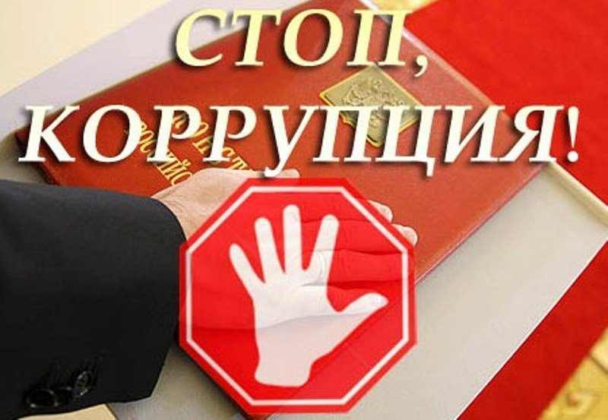

Нормативная правовая база
Виды ответственности :
Общее
регулирование - Федеральный закон от 25.12.2008
№ 273-ФЗ «О противодействии
коррупции»;
Уголовная - Уголовный кодекс РФ
Дисциплинарная - Федеральный закон от 25.12.2008
№ 273-ФЗ «О противодействии
коррупции»;
Федеральный закон от 27.07.2004
№ 79-ФЗ «О государственной
гражданской службе Российской
Федерации».
Административная- Кодекс РФ об административных
правонарушениях
Гражданско-
правовая - Гражданский кодекс РФ

ОСВЕДОМЛЕН – ЗНАЧИТ ЗАЩИЩЕН!
ВНИМАНИЕ!
Вас могут провоцировать на дачу взятки , ее передачу
или получение с целью компрометации!

